MASARYKOVA univerzita
Pedagogická fakulta

Poříčí 31, 603 00 Brno

KATEDRA PRIMÁRNÍ PEDAGOGIKY

Učitelství pro mateřské školy
Bakalářské studium

TÉMA: Kniha

Předmět: Výtvarné činnosti 5
MSBP_VC5/02

Vypracoval/a: Kroupová Lucie
Ročník/sem. skupina: 2.ročník/02
Forma studia:prezenční
Datum: 22.3.2014

Úvod
Pro zpracování projektu jsem zvolila téma Kniha, ve které proběhne výroba recyklovaného papíru, vytvoření pohádky a výtvarné zpracování přední strany knihy. Snažila jsem se aktivity volit v jednom tématu z důvodu návaznosti a propojenosti s vědomostmi dětí o knize.
Cílem je dát dětem představu o tom, jak se tvoří kniha, jak se tvoří papír, zahrát
si na spisovatele a ilustrátory, a utvořit si k tištěným knihám (popř. čtení) pozitivní vztah.

Aktivity:

1. Výroba recyklovaného papíru
Kompetence:
- K učení – má elementární poznatky o světě lidí, kultury, přírody i techniky, které dítě obklopuje
Cíle:
- Rozvoj pohybových schopností a zdokonalování dovedností v hrubé a jemné motorice
Očekávané výstupy:
- Zvládá koordinaci ruky i oka, zvládá jemnou motoriku
Motivace:
Návštěva polygrafické školy. Jak vzniká (recyklovaný) papír?
Pomůcky: papír, miska, savý materiál (utěrka), folie

Postup: Papír natrháme na malé kousky, na výrobu A4 jsou většinou potřeba 4 papíry stejného formátu, vložíme do misky s vodou a necháme rozkládat. Pro rychlejší postup je možné papíry rozmixovat. Papírovou kaši zbavíme přebytečné vody a přelijeme na folii, na kterou přiložíme savý materiál. Papír necháme schnout – v této fázi je možné jej nazdobit.
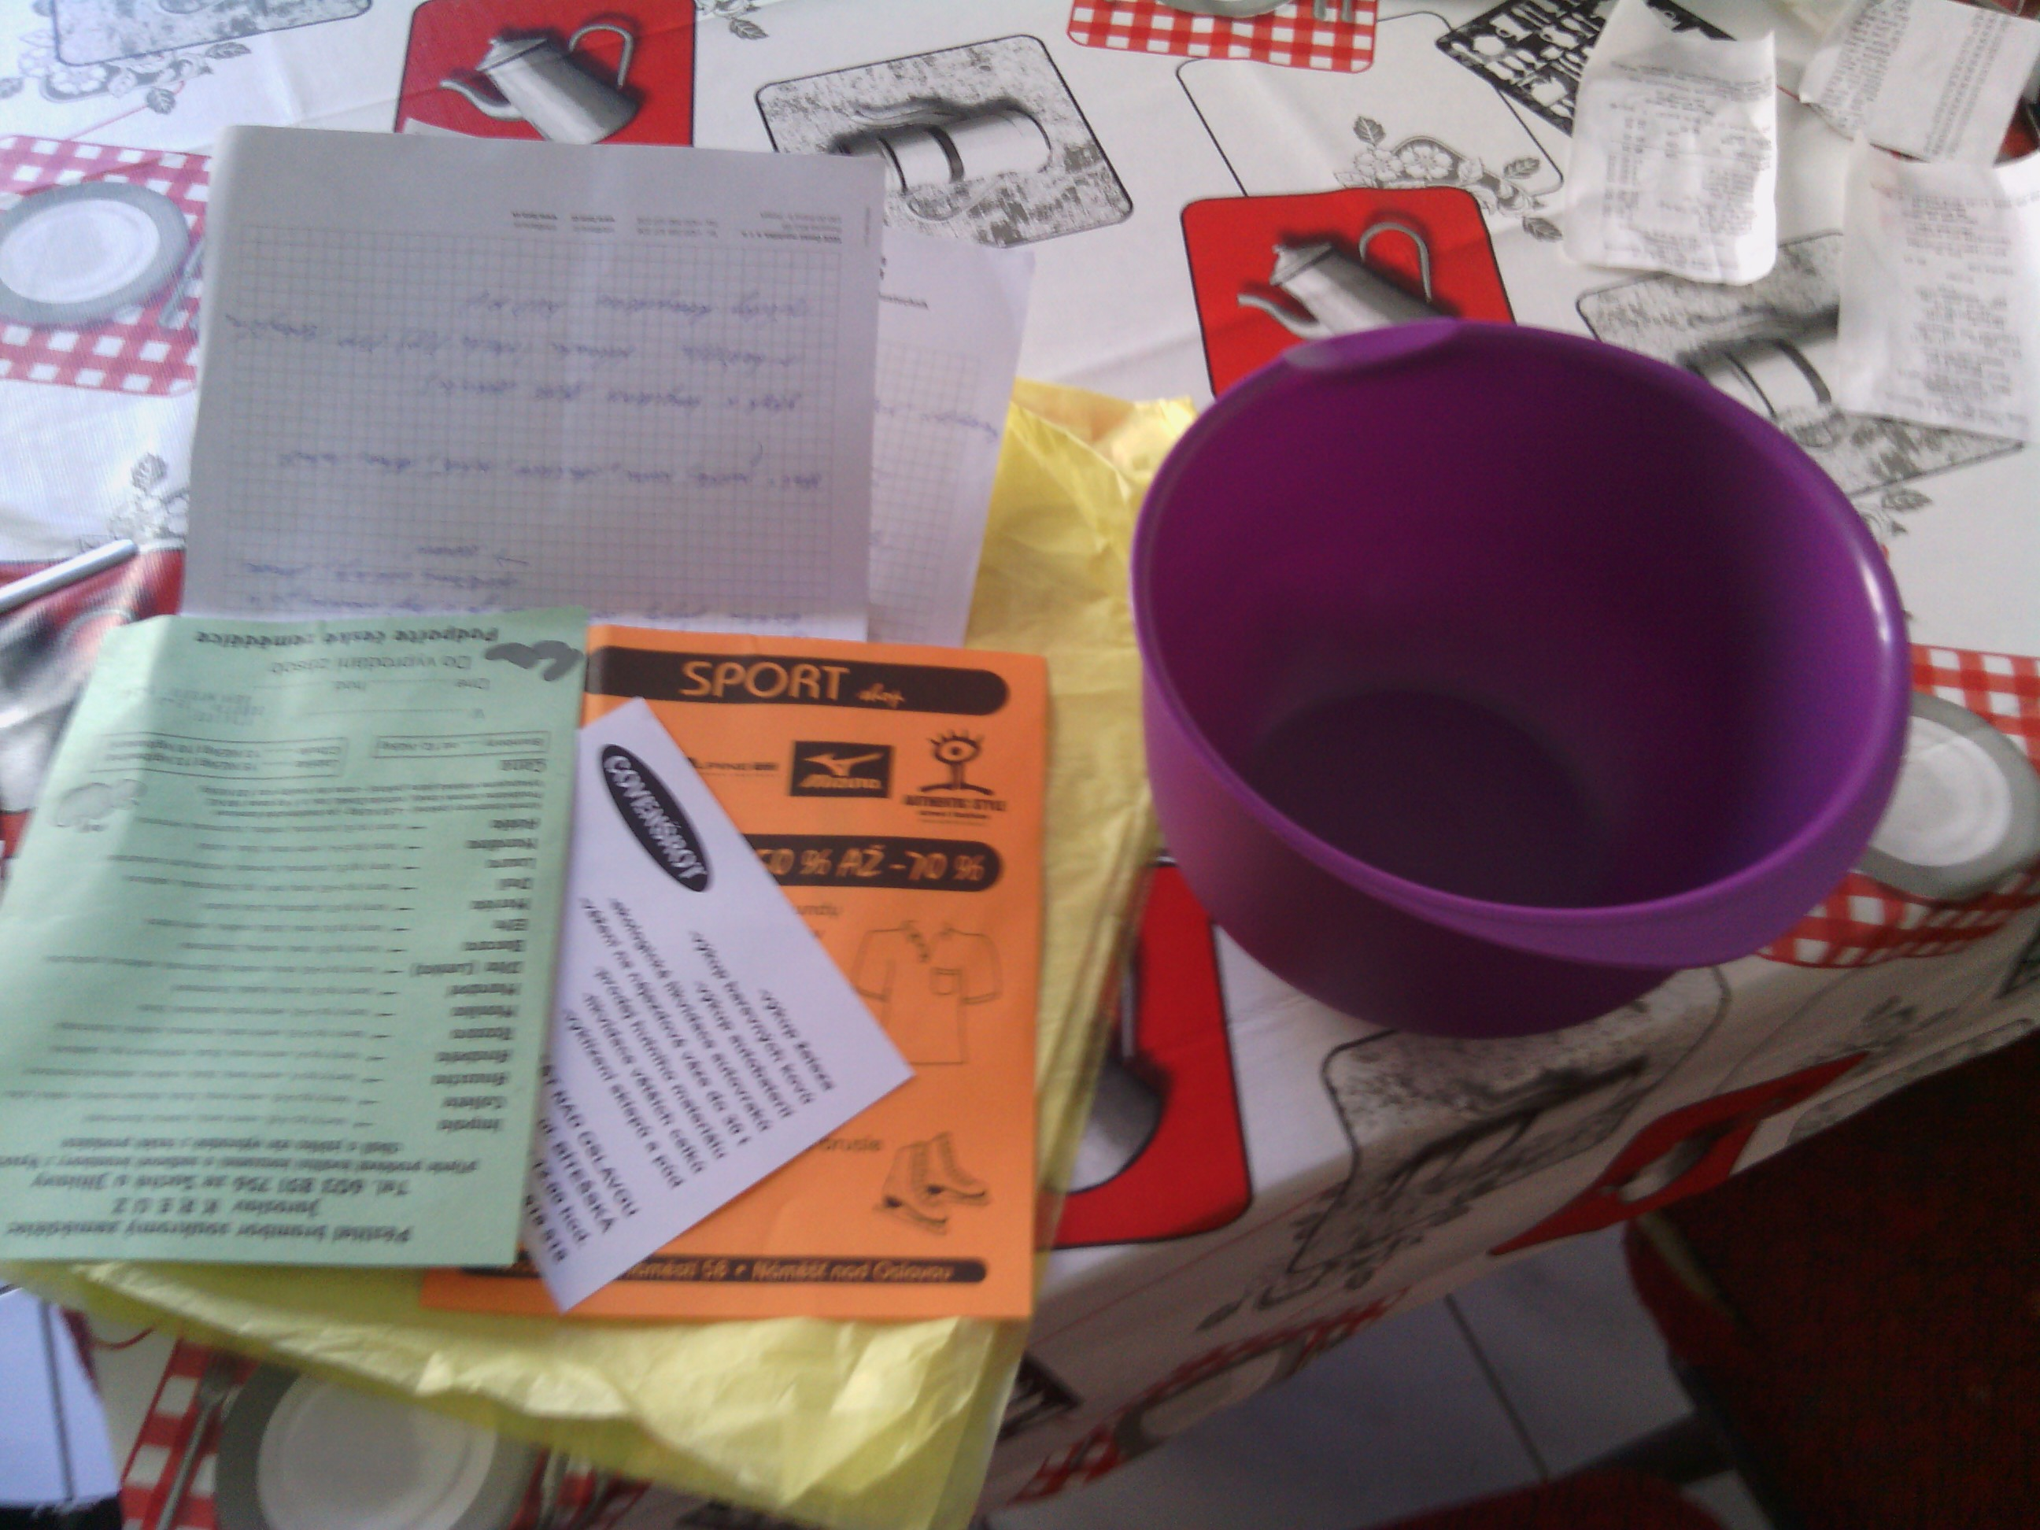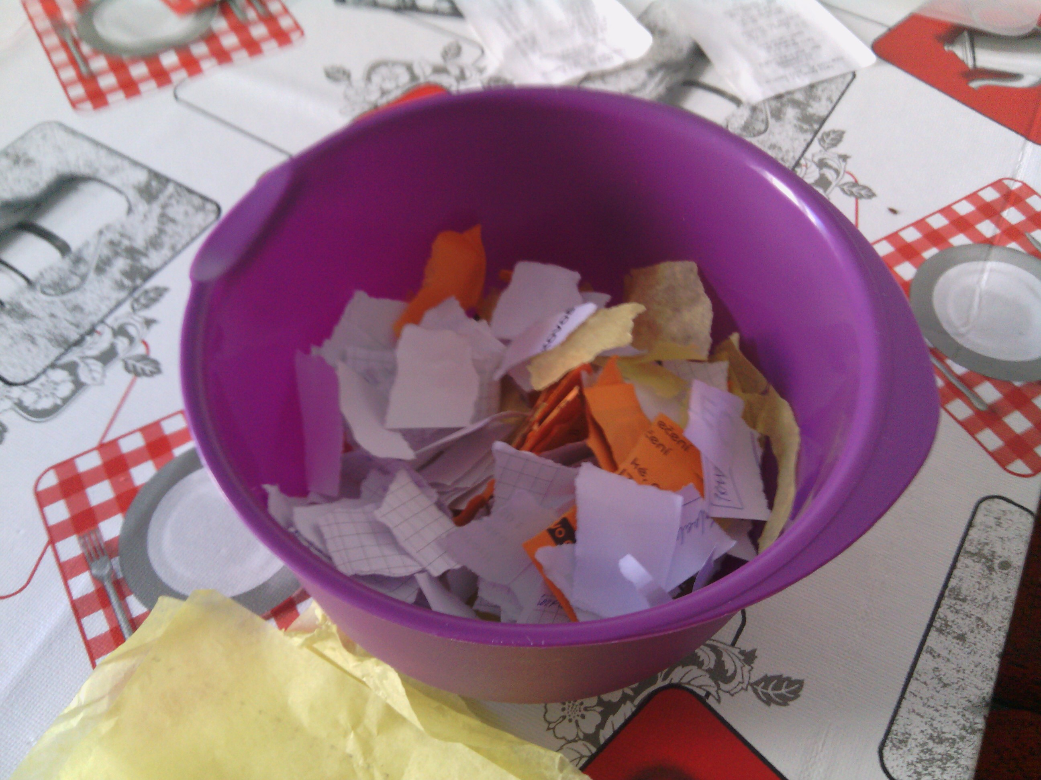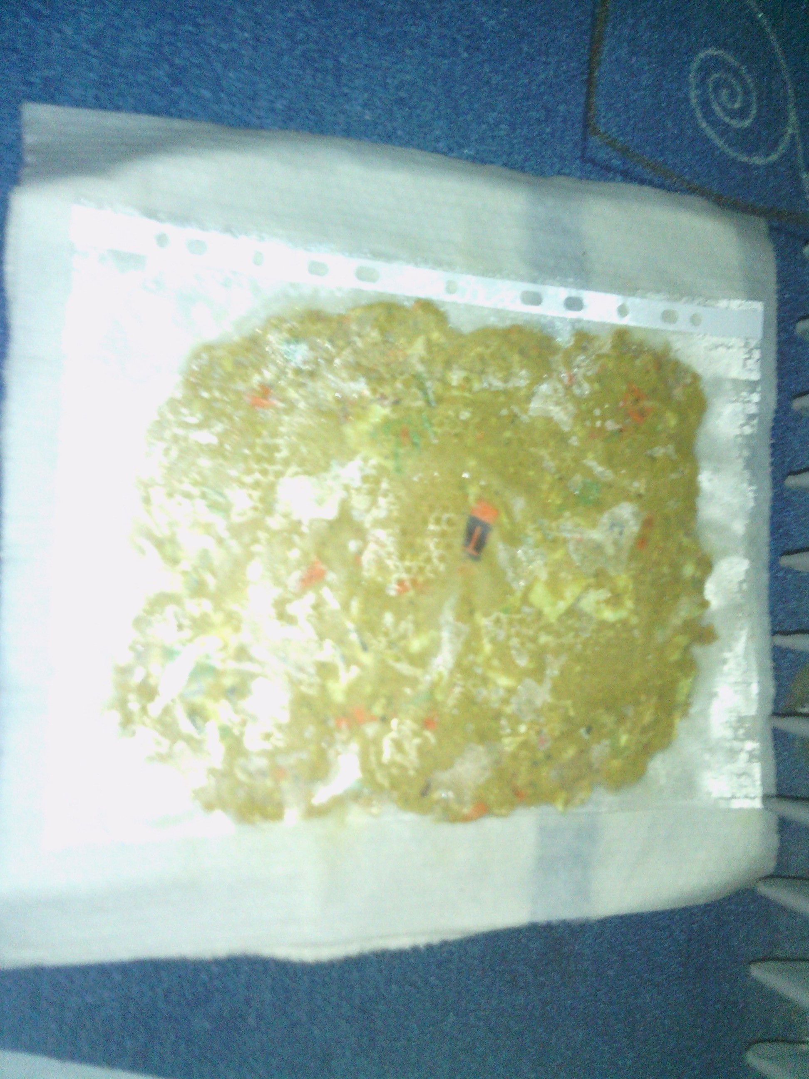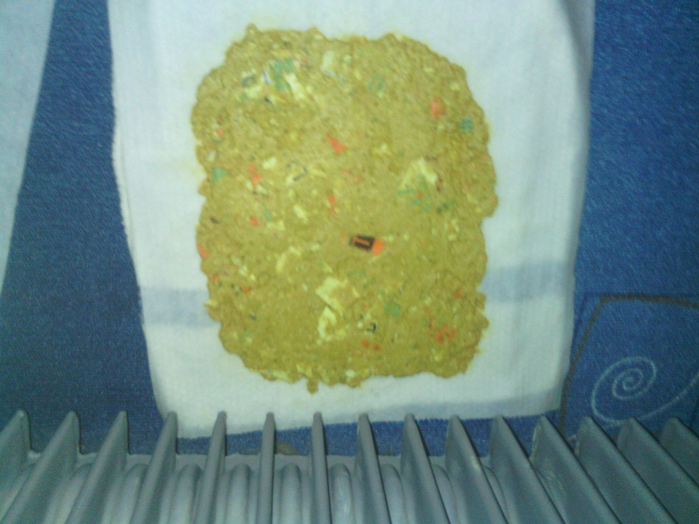

2. Příběh – JINÝ KONEC Červené Karkulky
Kompetence:
- Sociální a personální – ve skupině se dokáže prosadit, ale i podřídit, při společných činnostech se domlouvá a spolupracuje
Cíle:
- rozvoj řečových schopností a jazykových dovedností receptivních (vnímání, naslouchání, porozumění) i produktivních (vyjadřování, vytváření pojmů)
- rozvoj tvořivosti

Očekávané výstupy:
- vyjadřovat samostatně své myšlenky a nápady
- vyjadřovat svou představivost a fantazii v tvořivých činnostech

Motivace:
Návštěva polygrafické školy a knihovny (více rozpracováno pod úkolem č.3).
Jak se píše kniha? Kdo ji píše? Hra nápodobou na spisovatele.

Pomůcky:
Kniha bratří Grimmů, Pohádka O Červené Karkulce – a jak jinak by mohla skončit?
Co všechno by se mohlo stát, kdyby vlk nesežral babičku?

Červená Karkulka (upraveno)
Byla jedna malá holčička, které jednou babička darovala překrásnou čepičku z červeného sametu, které se říkalo karkulka. Ta jí tak slušela, že už nechtěla nic jiného nosit, proto jí od té chvíle všichni říkali Červená Karkulka. Jednoho dne ji maminka řekla: “Pojď, Karkulko, dala jsem tady do košíku láhev vína a bábovku. Zanes to všechno babičce, zítra má narozeniny. Jdi ale hned, než bude teplo a především nescházej z cesty! A nezapomeň ode mne babičku pěkně pozdravovat!“
Karkulka všechno slíbila a vesele se vydala na cestu. Babička bydlela daleko v lese. Když Karkulka vešla do lesa, potkala vlka. „Dobrý den, Červená Karkulko“, pozdravil ji vlk přátelsky. „Kampak tak časně?“ Karkulka nevěděla, jaké je vlk zlé zvíře a vůbec se nebála. „Jdu k babičce na návštěvu, bude mít narozeniny, nesu ji bábovku a víno.“
„A kde bydlí tvoje babička?“ vyptával se vlk.
„Je to ještě asi čtvrt hodiny cesty, má chaloupku pod třemi vysokými duby uprostřed lesa.“ …
----- A co se mohlo stát dál??? -------

Odpovědi dětí: (MŠ)
… vlk odešel zpátky do lesa a Karkulka přišla k babičce a oslavovala narozeniny …
… Karkulka se lekla vlka a odešla z lesa …
… Karkulka přišla k babiččině chaloupce a byla živá …
… Karkulka přišla, vlk byl pryč a pak s nima udělal velkou oslavu …
… A co kdyby byl vlk hodný a nechal Karkulku jít? …
… Vlk spal u babičky, vlk ve svojí posteli a babička taky …
… vlk byl smutný a odešel …
… Karkulka donesla babičce lahvinku a ta si ji dala do skladiště a řekla Karkulce, ať se neloudá a ta se neloudala a šla domů…

Odpovědi dětí (TK):
… vlk oslaví narozeniny s babičkou a Karkulkou …
… vlk sní místo babičky Karkulku …
…. Vlk se neptá na babičku, ale na tatínka a toho sní …
…. Vlk zaťukal na babičku, ale lekl se Karkulky a odešel …
…. Vlk si spletl dům a místo Karkulčiny babičky sežral jinou …

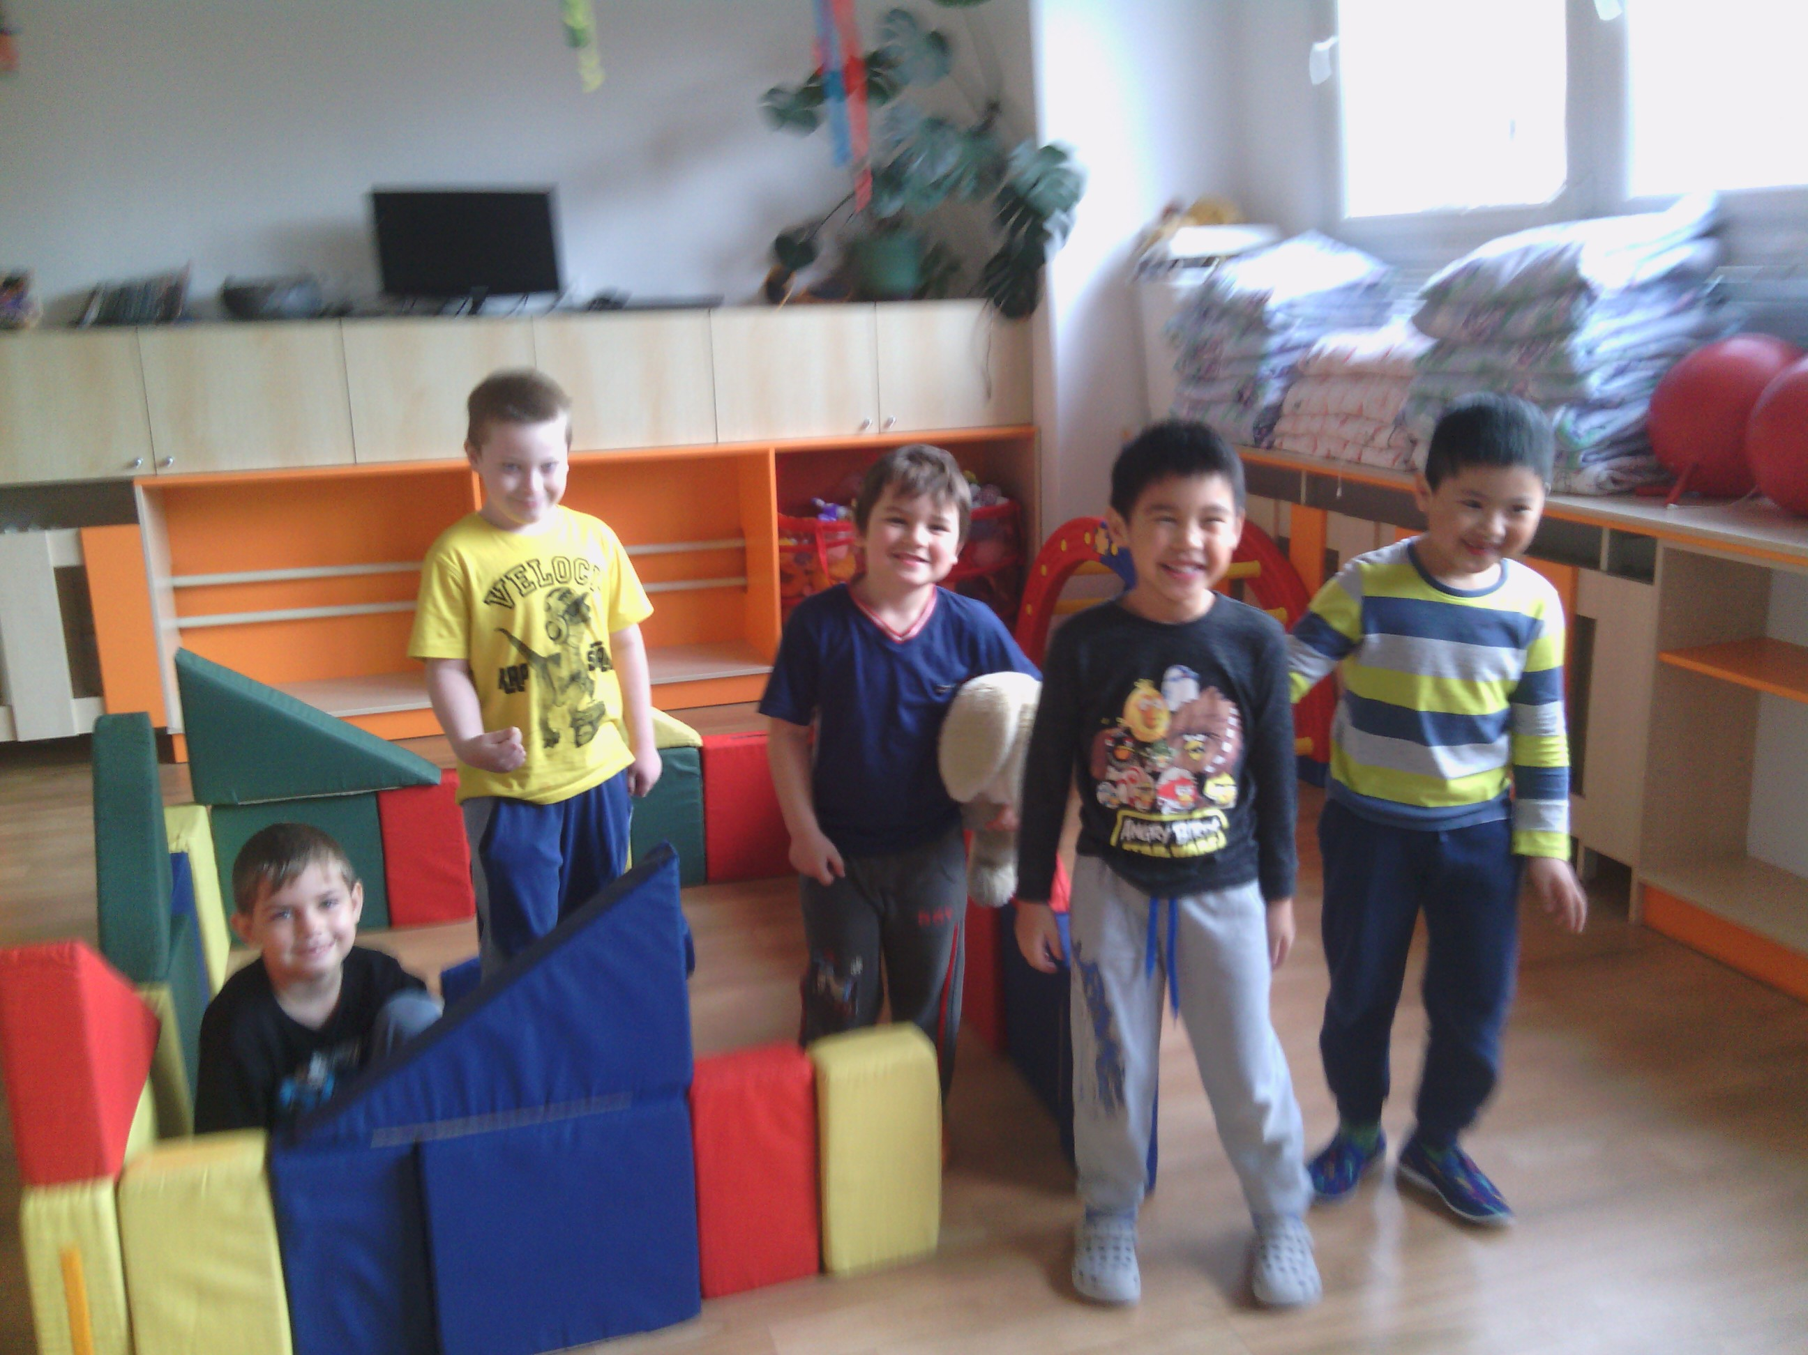

3. Ilustrace předního obalu knihy
Kompetence:
- K učení: Učí se nejen spontánně, ale i vědomě, vyvine úsilí, soustředí se na činnost,
při zadané práci dokončí, co započalo
Cíle:
- Zdokonalování dovedností v oblasti hrubé a jemné motoriky
- Rozvoj tvořivosti
Očekávané výstupy:
- Ovládat koordinaci ruky a oka, zvládat jemnou motoriku
- Záměrně se soustředit na činnost a udržet pozornost

Motivace:
Návštěva knihovny – knihy si děti mohou osahat, prohlédnout si knihy (ilustrace v knihách), prolistovat si je…
Po domluvě s paní knihovnicí je možno si v knihovně zahrát hru na knihkupectví.
Cestou zpátky do mateřské školy zvolit procházku, kde mají děti možnost vidět rozkvetlé květiny – například park, popřípadě louka.
Motivace aktivity: Navázání na předchozí zkušenost dětí z knihovny. Hra nápodobou na ilustrátory. Jak vypadá louka, na které sbírala Karkulka kytičky pro babičku? (částečně řízená činnost, skupinová činnost)

Pomůcky: Usušené květiny, krepové papíry, prstové barvy, vodovky, třpytky, lepidlo, bavlnky, nůžky…

Postup: Zcela v režii dětí. Učitel zasahuje pouze proto, aby dětem sdělil zpětnou vazbu.

Dítě s rozvinutou lingvistickou inteligencí (a nebo s rodiči, kteří dítě učí psát) by mohlo popřípadě napsat název knihy.

Závěr – zhodnocení

Všechny aktivity jsou přiměřené dětem předškolního věku. Ve fakultní mateřské škole jsem zrealizovala pouze imaginaci – jak by dopadla pohádka jinak. Děti to velmi bavilo vymýšlet alternativy konce a hrát si na spisovatele. Děti rozvíjely fantazii, vzájemně si naslouchaly a komunikovaly zcela bez zábran. Z časových a kapacitních důvodů
(v jedné třídě MŠ je více studentek) se další dvě aktivity nedaly zařadit.

Myslím si, že výroba recyklovaného papíru by byla pro děti zajímavou zkušeností, celý proces by mohly ve školce sledovat.
Největší motivace by byly návštěvy knihovny a polygrafické školy. Všechny tři aktivity jsou založeny na předchozích zkušenostech dětí.

Výstupem tohoto projektu je kniha, kterou jsme si po částech vyrobili. Kniha obsahuje pohádku O Červené Karkulce s konci, které děti vymyslely, přední obal knihy je také vytvořen dětmi.
Vytvořenou knihu můžeme vystavit v šatně, aby rodiče měli možnost si knihu prohlédnout a přečíst.

Doporučená literatura:
BABYRÁDOVÁ Hana. Symbol v dětském výtvarném projevu. Brno: PF MU, 1999.125 s. ISBN 80-210-2079-2
BROŽOVÁ,V., PEŘINOVÁ, M. Kreslíme, malujeme, modelujeme. Praha : Fortuna, 1994.

